Nama : Muhammad Afishal Fakhri

NIM : 21120117130044

Kelas : Rekayasa Perangkat Lunak Berbasis Komponen B

# TUGAS 1 – JAVA BEAN

1. Menampilkan Counter Pilihan Bahasa Pemrograman

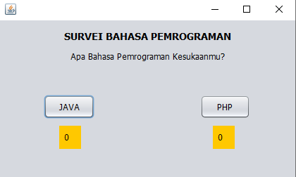

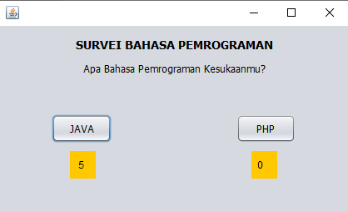

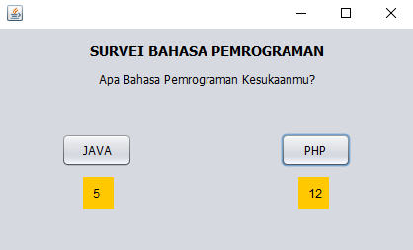

1. Progress Bar Pilihan Bahasa Pemrograman

